

Saule Marsault
Salix caprea L.

3
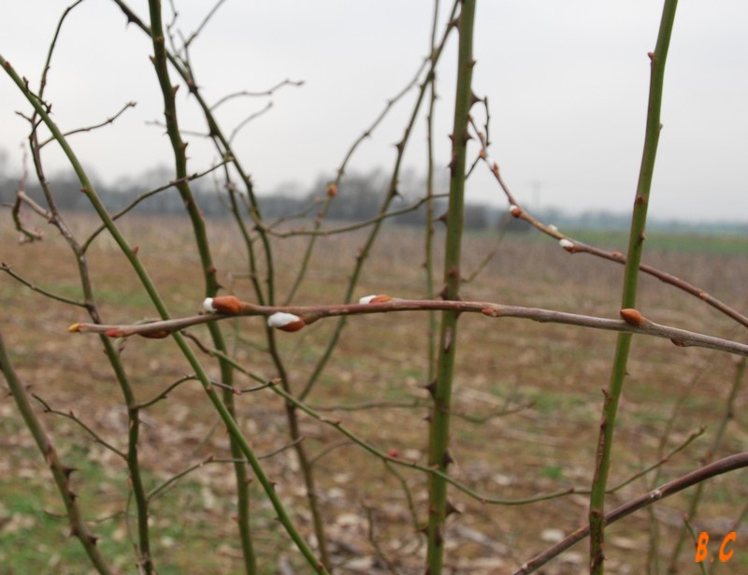
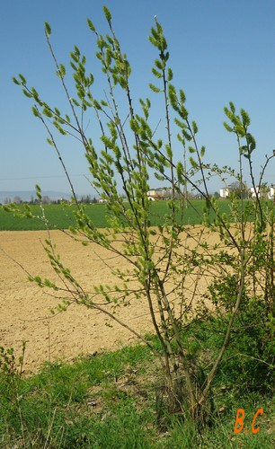
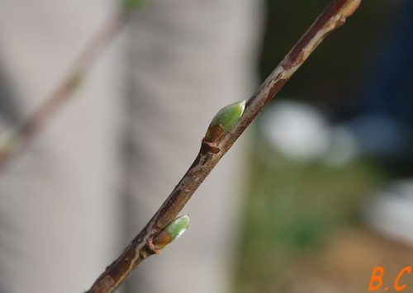
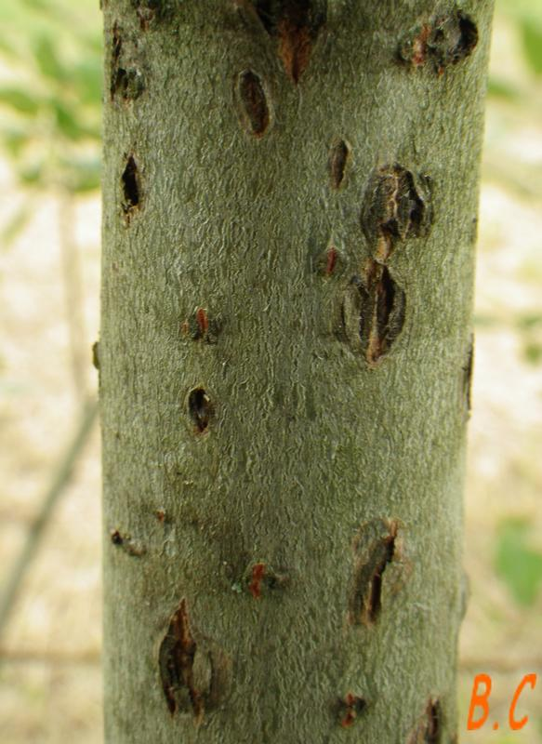

Les bourgeons en hiver
Le port du végétal
Le tronc et son écorce
Les bourgeons au printemps
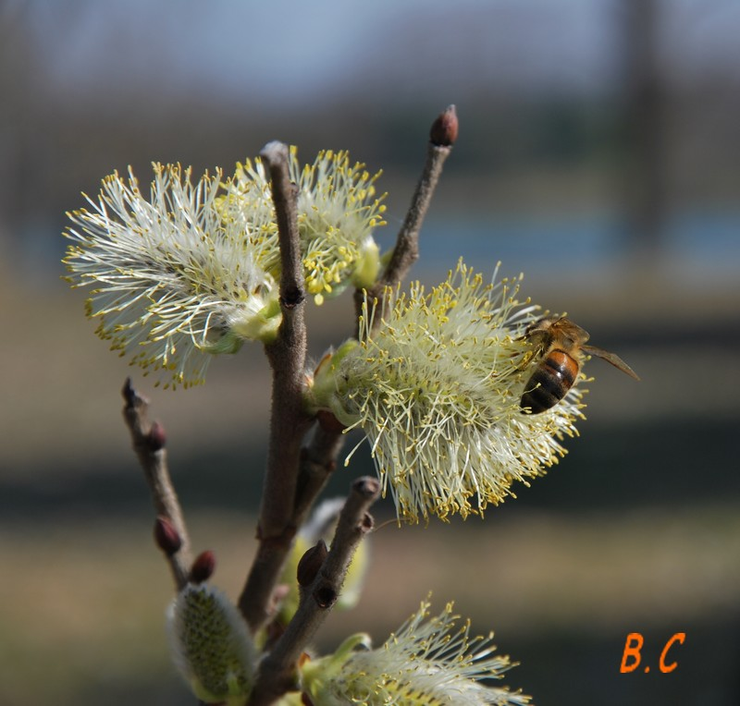
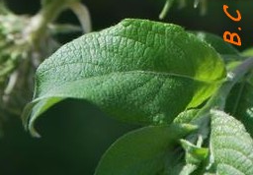
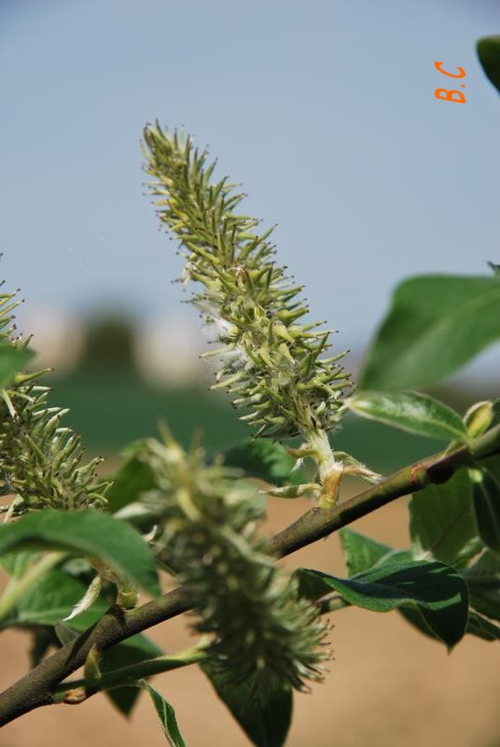

Photographie des fruits
Photographie des feuilles
Fleurs femelles
Fleurs mâles

Description du végétal:
Le saule est un arbuste pouvant atteindre 6 à 14 m.
Les feuilles sont caduques et alternes, leur limbe est ovale, pointu à son extrémité. Le contour de la feuille est parfois denté, les nervures sont en relief.
L'écorce du tronc est d'abord lisse de couleur gris-vert puis elle devient gris clair et crevassée.
Les bourgeons sont pointus et luisants, de couleur rougeâtre.
La floraison précoce commence en mars ou avril, elle attire les abeilles qui permettent la pollinisation . Les fleurs s'appellent des chatons ce sont des fleurs regroupées au même niveau. Il y a des chatons mâles (avec des fleurs jaunes ou il n'y a que du pollen) et des fleurs femelles (verdâtre où il y a le pistil).
Le fruit est une petite capsule velue et allongée de 5 à 10 mm de long contenant de nombreuses petites graines de 0,2 mm.

Utilité du végétal pour les animaux: Les feuilles sont utilisées comme ressource alimentaire par plusieurs espèces animale .
Utilité du végétal pour l'Homme: Les abeilles fabriqueront du miel d'une couleur dorée.
L'écorce du saule marsault, riche en tanin sera utilisée en tannerie. Elle contient aussi de l'acide salicylique, substance proche de l'aspirine.
Date de la réalisation de la fiche : 8/4/2012 Noms des élèves :Partarrieu Kevin et Dumas Baptiste

